第一轮结构化学 · 分子结构｜练习

难度总览
难度 | 题号 | 题数
基础 | 1–2 | 2
进阶 | 3–20 | 18
挑战 | 21–40 | 20

题目

第1题
来源：赵鑫光竞赛笔记
近年来, 科学家合成了一种具有“二重结构”的球形分子。它是把足球型分子 $C_{60}$ , 容纳在足球型分子 $Si_{60}$ 中, 外层的 Si 与里面的 C 以共价键结合。下列关于这种物质的叙述中正确的是 ( )
A. 是化合物
B. 是混合物
C. 不含极性键
D. 含有离子键
参考答案：
答案：A

第2题
来源：赵鑫光竞赛笔记
最新研究表明生命起源于火山爆发, 是因为火山爆发产生的气体中含有 1% 的羰基硫 (COS), 已知羰基硫分子中所有原子均满足八电子结构, 结合周期表知识, 有关说法正确的是 ( ) A. 羰基硫的属于非极性分子 B. 羰基硫沸点比 CO₂ 低
C.羰基硫的电子式为：S::C::O
D.羰基硫分子中三个原子处于同一直线上
参考答案：
答案：D

第3题
来源：化学竞赛初赛讲义
在制备Zintl化合物时，半径适宜的粒子有可能被包含在Zintl多面体内部。例如将Na、Sn和Ca的单质熔融反应，得到一种化学式为 ${Na}_{10}[{CaSn}_{12}]$ 的钠盐，其阴离子 $[{CaSn}_{12}]^{10−}$ 具有与甲烷相同的对称性，Sn原子均满足八隅律。请画出 $[{CaSn}_{12}]^{10−}$ 的结构示意图。
参考答案：
结构如下图所示，该结构相当于一个四面体被平行于每个面地削去四角，然后每一个三角形削面的三个顶点安放一个 Sn 原子，Ca 则位于结构的中心。

第4题
来源：化学竞赛初赛讲义
${\left[Bi_{7}I_{24}\right]}^{3−}$ 的理想结构由 $BiI_{6}$ 正八面体连接而成，三层八面体呈 $Bi_{2}Bi_{3}Bi_{2}$ 分布。请画出其结构，判断其点群，列出其所有的对称元素及数量和位置。
参考答案：
${\left[Bi_{7}I_{24}\right]}^{3−}$ 的理想结构由 $BiI_{6}$ 正八面体连接而成，三层八面体呈 $Bi_{2}Bi_{3}Bi_{2}$ 分布。电负性较强，导致另一侧的 O 能够将其孤对电子填入 O—F 键反键轨道，削弱了 O—F 键，增强了 O—O 键。

第5题
来源：化学竞赛初赛讲义
理论计算表明 $O_{4}$ 分子可能有三种不同的结构。第一种具有 $S_{4}$ 轴，第二种兼具 $S_{4}$ 轴和四条 $C_{3}$ 轴，第三种为平面型结构，其中含有一条 $C_{3}$ 轴和三条垂直于 $C_{3}$ 轴的 $C_{2}$ 轴。画出这三种 $O_{4}$ 分子的可能结构；在理论预测的条件下，第一种结构最稳定，简述原因。
(Chemical Physics 48, No. 2 (1980), 215)
参考答案：
如下图所示。第一种结构最稳定，因为它具有 $S_{4}$ 轴，对称性较高，且为非平面结构，避免了平面型结构中 O 原子之间的排斥。

第6题
来源：化学竞赛初赛讲义
在气相和 $CS_{2}$ 中均测得 $GaCl_{3}$ 的偶极矩为 0，但 $CS_{2}$ 中 $GaCl_{3}$ 的摩尔质量是气相的两倍；在苯中测得 $GaCl_{3}$ 的偶极矩为 3.05D。试画出气相、 $CS_{2}$ 、苯中 $GaCl_{3}$ 分别的存在形态结构。
参考答案：
三种结构如下图所示：气相中为单体 $GaCl_{3}$（平面三角形），$CS_{2}$ 中为二聚体 $Ga_{2}Cl_{6}$（桥式结构），苯中为配合物（Ga 与苯的 $π$ 电子配位）。

第7题
来源：化学竞赛初赛讲义
只考虑电子效应，分别比较 $NH_{3}$、$NF_{3}$、$NCl_{3}$ 和 $H_{2}O$、$H_{2}S$、$H_{2}Se$ 两组物质的键角大小关系。 2. 已知键角 $N({CH}_{3})_{3}<N({CF}_{3})_{3}$，对比以上结论你有什么发现？
参考答案：
- ${NCl}_{3}<{NF}_{3}<{NH}_{3}$；$H_{2}Se<H_{2}S<H_{2}O$。
- 结论与简单按照电子效应的结果相反，因此键角实际上是由电子效应与空间效应共同决定的。

第8题
来源：化学竞赛初赛讲义
碳硼烷酸是一种超强酸。将 $\left[H_{3}O\right]\left[CHB_{11}Cl_{11}\right]$ 溶于苯中，得到一种不含硼的阳离子。计算证实阳离子在气相中存在 $C_{3}$ ，离子内存在较强的分子间作用力。画出阳离子的结构。
(Journal of the American Chemical Society 127, No. 21 (2005): 7664–7665)
参考答案：
如下图所示。阳离子为 ${\left[H_{3}O\right]}^{+}$ 与苯形成的配合物，通过氢键与苯环的 $π$ 电子相互作用。

第9题
来源：化学竞赛初赛讲义
结构数据的测定通常需要非常精密的仪器，同时各种物质的结构参数也随着测量仪器的发展不断被修正。化合物 $E(CF_{3})_{3}$（$E$ 为 P、As、Sb）的气相衍射数据（1950 年测定）表明三个分子的 C—E—C 键角分别为 ${99.6}^{∘}$、${100.1}^{∘}$ 和 ${100.0}^{∘}$。然而，2010 年的一项实验显示，$As(CF_{3})_{3}$ 的 C—As—C 键角是 ${95.4}^{∘}$。这个结果与理论计算得到的 ${95.9}^{∘}$ 一致。若新数据是可信的，则 ${99.6}^{∘}$、${100.0}^{∘}$ 两个数据中，哪一个是肯定要重新测量的？简述理由。
参考答案：
需要重新测量的是 $Sb({CF}_{3})_{3}$ 的键角，因为其应当比 $As({CF}_{3})_{3}$ 的键角更小。

第10题
来源：化学竞赛初赛讲义
激发态时，10:1（2001）：25-28）
（注：本题OCR原文严重不完整，仅保留部分文字）
参考答案：
激发态的 He 可以形成 $1s^{4}Zs^{3}$ 的双原子分子。

第11题
来源：化学竞赛初赛讲义
具有良好机械性质的材料。简述原因。
17.9% C、35.8% O)具有三维立体结构，含8个等价的Si,所有C和O。简述原因。结构。
（注：本题OCR原文不完整）
参考答案：
化学式为 $Si_{8}C_{8}O_{12}H_{24}$ ，结构如下图所示。
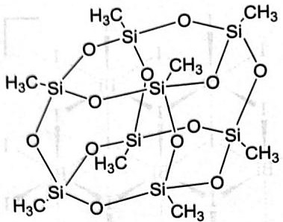

第12题
来源：化学竞赛初赛讲义
纯硫酸中存在右图所示离子通道。
$H_{3}SO_{4}^{+}$ 通过该通道进行迁移(具体迁移方式未标明)，这使得纯硫酸中 $H_{3}SO_{4}^{+}$ 的迁移速率可以与水中的
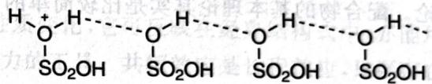
$H^{+}$ 相比。参照上述研究结果，画出纯硫酸中 $HSO_{4}^{−}$ 的迁移通道(至少画出3个通道上的分子),并表示出 $HSO_{4}^{−}$ 具体的迁移方式(画出示意图即可)。
参考答案：
如下图所示。
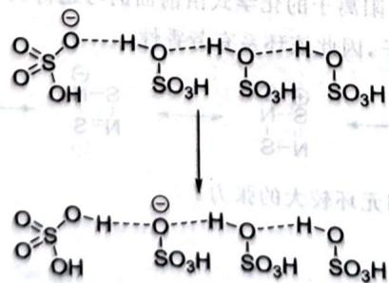

第13题
来源：化学竞赛初赛讲义
近年来芳香性的概念有所拓宽，人们发现平面 $σ$ 系统也可以有芳香性，而且判定芳香性也一般地适用 Hückel 规则。下面给出了五个例子:
a）质荷比为3的一种星际离子A；
- 在激光下蒸发 Al 和 $Na_{2}CO_{3}$ 的混合物, 得到质荷比为 131 的阴离子 B, 其中有四重对称轴;
- 在 $Li_{12}Si_{7}$ 晶体中出现的离子 $C:({Li}_{6}^{6+}[C])_{2}({Li}_{12}^{10+}[{Si}_{4}]^{10−})_{2}$ ;
- 合金 $Na_{3}Hg_{2}$ 中存在一种平面正方形的阴离子 D;
- 在使用 Pt/Zn 系统进行催化氢化时, 发现其中存在一种含 Pt 的一价阴离子 E, 具有五重对称轴, 质荷比为 265。
给出上述五种物质的结构，标明电荷并写出形成其芳香体系的电子数。
参考答案：
如下表所示：
A | B | C | D | E
2 | 14 | 14 | 14 | 6

第14题
来源：化学竞赛初赛讲义
两种化合物以摩尔比 $1:3$ 在 ${CH}_{2}{Cl}_{2}$ 中化合得到 $C_{6}H_{9}R_{4}L$ 。
- 推断两种化合物分别是什么。
- 画出阴离子的结构，给出存在杂化的原子的杂化类型。(Inorganic Chemistry 40, No. 1, 6)
参考答案：
- 两物质一种是 $IBr$ , 其中, 阴离子的化学式是 $I_{3}{Br}_{4}^{−}$ , 结构呈三角锥形。

第15题
来源：高中化学竞赛教程·第一分册
试分析 $SO_{3}$ 分子中是否存在 p-p 大 $π$ 键？
参考答案：
过程探究
首先根据 VSEPR 模型确定 $SO_{3}$ 分子中的 S 原子的杂化轨道类型。然后写出 $SO_{3}$ 分子中 S 原子的杂化轨道，看看是否有能够与 O 原子平行的 p 轨道。
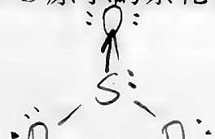
最后就算 $SO_{3}$ 分子里的价电子总数，用价电子总数减去所有 $σ$ 键电子数和孤对电子的电子数，余下的就是在平行 p 轨道中的电子数目。
参考解答
$SO_{3}$ 分子的 S 原子采用 $sp^{2}$ 杂化，3 个杂化轨道正好与 3 个 O 原子形成 3 个 $σ$ 键（S 的其中一个杂化轨道上填充的一对电子，与 O 原子形成配位键），分子的所有原子处在同一个平面上，S 原子有一个未参与杂化的 3p 轨道，该轨道是与分子平面垂直的。O 原子有 6 个价电子，分别处于 2s 轨道和 2p 轨道，其中的一个 p 轨道和 S 原子的 $sp^{2}$ 杂化轨道形成 $σ$ 键，在剩余的 2 个 2p 轨道中，仅可能有一个轨道与分子平面的方向相互垂直。
$SO_{3}$ 分子里的价电子总数为 $6+6×3=24$。$24−3×2$（3 个 $σ$ 键）$−4×3$（每个 O 原子有 2 对孤对电子）$=6$。因此 $SO_{3}$ 分子里有 $Π_{4}^{6}$ 型大 $π$ 键。
整理者解析
S 的 $sp^{2}$ 杂化轨道上有 1 对电子（S 的 6 个价电子 = 3 个杂化轨道各 1 个 + 剩 1 对进入另一杂化轨道），这对电子进入其中一个 O 的空 2p 轨道形成配位 σ 键，因此该 O 的 2p 轨道上也是 1 对电子。四个平行 p 轨道提供电子数：2 + 2 + 1 + 1 = 6，即 $Π_{4}^{6}$。$CO_{3}^{2−}$ 与 $SO_{3}$ 是等电子体，故两者大 $π$ 键相同。

第16题
来源：高中化学竞赛教程·第一分册
硼、氮、氢三种元素在一定条件下可以形成类似苯的化合物，俗称无机苯。它是无色液体，也有类似于苯环的芳香性。
- 写出无机苯的分子式，画出它的结构式并标出形式电荷。
- 写出无机苯与 HCl 发生加成反应的化学方程式。
- 硼和氮的化合物可形成二元固体聚合物，分析该种聚合物的可能结构，并说明它是否会具有导电性。
参考答案：
原书答案（答案区 L3272~3278）
- $B_{3}N_{3}H_{6}$：
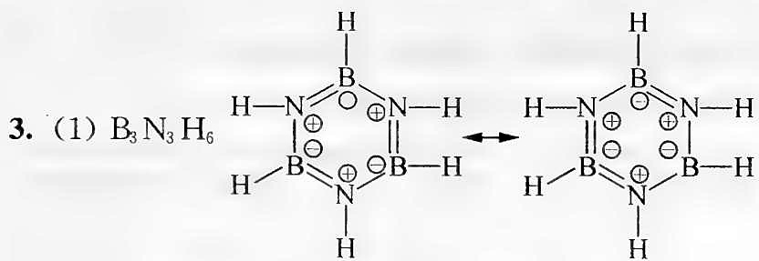
（六元环 B、N 交替，B=N 交替双键，两个共振式：一式 B 带 ⊕、N 带 ⊙/⊖，另一式相反；环内以离域 $Π_{6}^{6}$ 表达芳香性。）
- 因为电负性的差异，B 原子带正电荷，N 原子带负电荷，所以 Cl 原子加成在 B 原子上。
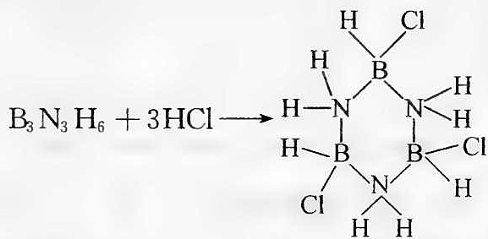
（$B_{3}N_{3}H_{6}+3HCl→$ 环上 3 个 B 各加 1 个 Cl、3 个 N 各加 1 个 H 的加成产物。）
- 因为 (BN) 与 $C_{2}$ 互为等电子体关系，由 $C_{n}$ 可以有金刚石型和石墨型，可以得出 $(BN)_{x}$ 也可以具有金刚石型或石墨型。在金刚石型的 $(BN)_{x}$ 中，B 原子、N 原子均采取 $sp^{3}$ 杂化，没有自由电子存在，所以不导电；在石墨型中虽然 B 原子、N 原子都采取 $sp^{2}$ 杂化，形成层状结构，由于 B 和 N 元素电负性差异比较大，未参与杂化的 N 原子 2p 轨道上孤电子对与 B 原子未参与杂化的空 2p 轨道，成为定域 $π$ 键，所以也不导电。
整理者解析
- 极性键加成取向遵循”正电部分加负电原子、负电部分加正电原子”：H⁺ 加到带负电的 N 上、Cl⁻ 加到带正电的 B 上。这与无机苯的”极性芳香环”性质一致，也是 BN 系与苯最大的差别（苯与 HCl 不加成）。

第17题
来源：高中化学竞赛教程·第一分册
试判断 $I_{3}^{+}$、$I_{3}^{−}$、$O_{3}$ 等微粒是否具有极性。
参考答案：
过程探究
先运用价层电子对互斥理论分析分子的空间结构，再根据化学键的极性进行矢量合成判断分子的极性。$I_{3}^{+}$ 为 V 形分子，含有两个非极性的 I—I 键，还有两对孤对电子决定了其电荷的矢量方向，如下图所示，所以 $I_{3}^{+}$ 微粒有极性。
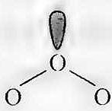 (a)
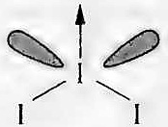
同理可以判断出 $I_{3}^{−}$ 无极性，$O_{3}$ 有极性。
参考解答
$I_{3}^{+}$ 和 $O_{3}$ 有极性；$I_{3}^{−}$ 无极性。
整理者解析
$I_{3}^{+}$：VP = (7+2−1)/2 = 4 → sp³，2 孤对 → V 形，虽键无极性但几何不对称 + 孤对电荷矢量 → 有极性；$I_{3}^{−}$：VP = (7+2+1)/2 = 5 → sp³d，3 孤对占赤道 → 直线形对称 → 无极性；$O_{3}$：V 形且 O—O 键两端氧的电荷密度不同（中心 O 带部分正电）→ 有极性。

第18题
来源：高中化学竞赛教程·第一分册
填表：
分子或离子 | $NO_{2}$​ | $SO_{3}$​ | $NH_{4}^{+}$​ | $TeCl_{4}$​ | $IF_{5}$​
中心原子杂化类型
中心原子孤电子对数
分子中 $σ$ 键数
分子中 $π$ 键数
分子形状
参考答案：
原书答案（答案区 L3302，TeCl₄ 形状一栏经整理者径改，见校勘注）
分子或离子 | $NO_{2}$​ | $SO_{3}$​ | $NH_{4}^{+}$​ | $TeCl_{4}$​ | $IF_{5}$​
中心原子杂化类型 | $sp^{2}$​ | $sp^{2}$​ | $sp^{3}$​ | $sp^{3}d$​ | $sp^{3}d^{2}$​
中心原子孤电子对数 | 1/2 | 0 | 0 | 1 | 1
分子中 σ 键数 | 2 | 3 | 4 | 4 | 5
分子中 π 键数 | 1 个 $Π_{3}^{3}$ | 1 个 $Π_{4}^{6}$ | 0 | 0 | 0
分子形状 | V 形 | 平面形 | 四面体 | 变形四面体 | 伞形
整理者解析
$NO_{2}$：N 的单电子按 0.5 对计（与对例 6 口径一致），价层电子对数 2.5 → 按 sp² 平面三角形骨架处理，单电子斥力弱于真孤对，故 V 形键角接近 134°；$IF_{5}$：VP = (7+5)/2 = 6 → sp³d²，1 孤对 → 四方锥（伞形）；$TeCl_{4}$：VP = (6+4)/2 = 5 → sp³d，1 孤对 → 变形四面体（seesaw）。

第19题
来源：赵鑫光竞赛笔记
$N_{2}O_{4}$ 分子为平面结构，其中存在着 （）
A.一个 $π_{3}^{4}$ 键
B.两个 $π_{3}^{4}$ 键
C.一个 $π_{6}^{8}$ 键
D.两个 $π_{6}^{8}$ 键
参考答案：
答案：C

第20题
来源：赵鑫光竞赛笔记
根据分子轨道理论, 下列解释正确的是
A. $F_{2}$ 分子中 $E(π_{2p})<E(σ_{2p})$
B. $O_{2}^{+}$ 离子中不存在双键, 键级为 2
C. $N_{2}$ 分子的稳定性略低于 $O_{2}^{+}$ 离子的稳定性
D. $CO^{+}$ 离子中有一个 $σ$ 单电子键
参考答案：
答案：D

第21题
来源：真题·第31届初赛
画出以下转换的中间体和产物 (A ~ E) 的结构简式。
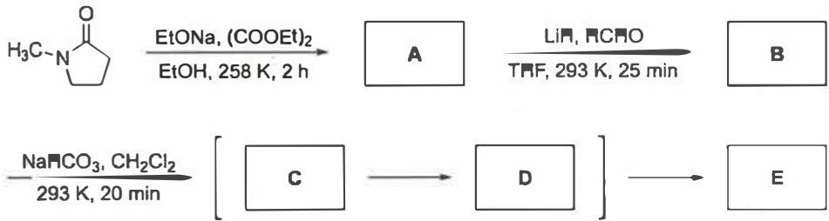
元素分析结果表明化合物 E 中含：C, 64.84%; H, 8.16%; N, 12.60%。化合物 B 不含羟基。
参考答案：
本题是一道有机推断题，同时考查同学们对反应机理的理解。题目给出了化合物 E 的元素分析信息，不妨假设 E 仅含 C、H、O 和 N，可知 E 的分子式为 $C_{6}H_{9}NO$ 。第一步，EtONa 是强碱，底物酰胺中酸性最强的位点只有羰基 $α−H$ ，因而 EtONa 拔除羰基 $α−H$ 生成烯醇负离子。烯醇负离子为亲核试剂，另一个反应物是亲电试剂草酸二乙酯，二者反应经过亲核加成-消除机理给出 A：
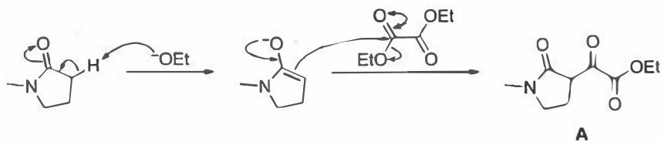
第二步，LiH 是强碱，A 中酸性最强的位点是 1,3-二羰基 α-H，二者反应同样生成烯醇负离子。紧接着，HCHO 和烯醇负离子快速反应，得到烷氧基负离子。氧负离子进一步进攻酯基，生成五元环内酯：
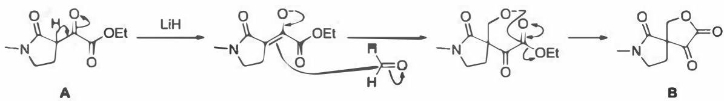
原文献使用了饱和的 $KHCO_{3}$ 水溶液。笔者认为，题目条件应当指出 $NaHCO_{3}$ 是水溶液而非固体。
第三步采用了一个弱碱 $NaHCO_{3}$ 。 $NaHCO_{3}$ 水解出的 $OH^{−}$ 作为亲核试剂和 B 中亲电能力最强的酮羰基发生亲核加成，生成水合酮 C。反应的选择性来源于羰基亲电性的差异：酯羰基和酰胺羰基由于杂原子的给电子共轭效应，亲电性较弱；而酮羰基由于邻位羰基吸电子共轭效应，亲电性更强。
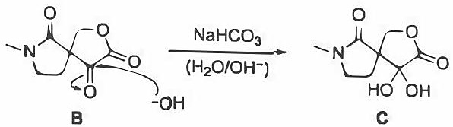
下一步， ${OH}^{−}$ 拔除中间体 $C$ 的羟基氢，通过消除反应转化为D，驱动力来源于拥挤四面体结构的张力。在这里，有两个消除方向可以选择——内酯方向与内酰胺方向。通过推箭头尝试，可以发现向内酰胺方向消除可以导出最合理的中间体——烯醇负离子，即D（Claisen酯缩合逆反应）。但向内酯方向消除，必须脱去二氧化碳，形成甲基碳负离子 ${RCH}_{2}^{−}$ ，或者通过环状过渡态同时脱去二氧化碳与”甲酸碳负离子” $^{−}{CO}_{2}H$ ，直接得到亚甲基结构，而这些转化都是很困难的。因此，唯一合理的答案只能是形成烯醇负离子D。
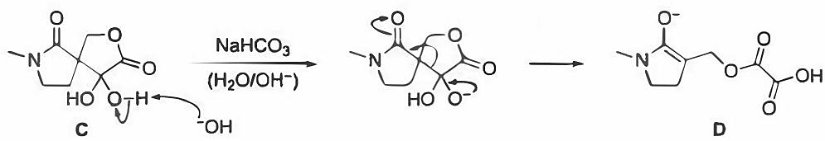
最后一步，草酸氢根作为离去基团离去，羰基的 $α$ 位生成一个环外双键，得到产物 $E$ ，结构式如下：
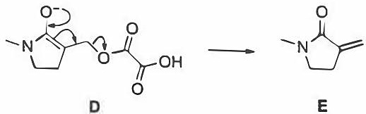
本题改编自 McMurry 于 1977 年发表的一篇方法学论文。原文中, 作者本意开发出一种类似于丁烯酮 (又称甲基乙烯基酮, MVK) 的 Robinson 反应前体试剂（该时期经典的 Robinson 前体之一就是 TMS-MVK）。然而他们并没有得到所期望的 Michael 加成产物。McMurry 通过分析反应机理，改变思路开发出一种高效、温和的 β-亚甲基化试剂。原文中有很多有意思的细节，推荐感兴趣的同学阅读[7]。
本题是一道多步有机推断题，考查反应机理的理解。关键思路： 1. 第一步：EtONa拔除酰胺α-H，烯醇负离子与草酸二乙酯亲核加成-消除得A 2. 第二步：LiH拔除1,3-二羰基α-H，与HCHO反应后分子内环化得B（五元环内酯） 3. 第三步：$NaHCO_{3}$弱碱条件下$OH^{−}$选择性进攻酮羰基得C（水合酮） 4. 第四步：消除反应，向内酰胺方向消除得D（烯醇负离子） 5. 第五步：草酸氢根离去，生成环外双键得E

第22题
来源：北斗学友竞赛模拟卷
第 3 题（22 分，占比 11%）机械力对分子的影响
3-1 偶氮苯可以作为力敏团引入到高分子主链结构中，在高分子主链被拉伸的时候改变其构型。
3-1-1 已知，偶氮苯的 4,4’-位置嵌入聚合物主链中。请问，在主链受到拉伸张力时，cis-还是 trans-构型的偶氮苯更稳定？
3-1-2 如果对一根嵌入有 trans-偶氮苯的聚合物链（4,4’-位置嵌入）持续拉伸，请你预测应力关于位移的曲线。
3-2 塑料袋相信大家都不陌生，聚乙烯就是塑料袋的主要材料之一。聚乙烯塑料袋在被拉伸时，通常可以发现塑料变“白”了，也就是变得不透明了，请解释。
3-3 对分子施加机械力的方法还有很多种，超声波就是其中一种常用的手段。研究表明，在用超声波处理以下聚合物的四氢呋喃溶液时，溶液颜色变深，并且析出深色聚合物沉淀。给出产物的结构。
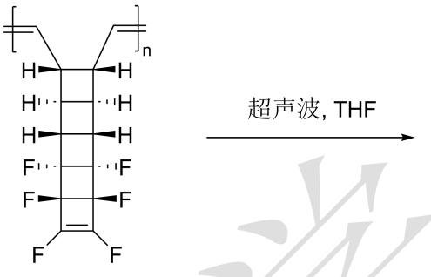
3-4 通常认为，机械力对于聚合物材料是破坏性的。但是，通过对于聚合物体系进行巧妙的结构设计，可以实现聚合物的“力致增强”。以下便是一例：二-(1-羟基十一烷基)二硒醚（127 mg）、4,4’-二环己基甲烷二异氰酸酯（HMDI，976 mg）和二月桂酸二丁基锡（DBTDL，5 μL，其中月桂酸为十二烷酸）溶于无水 DMF（10 mL）中，搅拌并加热至 35 °C 反应 1 小时。接着，向该混合物中加入无水聚四亚甲基醚二醇（PTMEG: $M_{n}=1000\text{ g/mol}$ ，510 mg）和 5,6-二羟基丙烯酸己酯（DHMA，209 mg）溶于无水 DMF（10 mL）中，在室温下继续搅拌 16 小时。然后，在氮气保护下加入 1,4-丁二醇（BDO，175 mg，1.940 mmol），并在室温下搅拌 24 小时。粗产品通过在甲醇中沉淀三次、用己烷洗涤并真空干燥进行纯化，可以得到聚合物 A。
3-4-1 请画出聚合物 A 的结构。
3-4-2 DBTDL 的作用是什么？
3-4-3 已知聚合物 A 在持续机械力的作用下，材料的强度不降反升。请你为这个现象提出合理的解释。
参考答案：
第3题（22分，占比 $11\%$ ）机械力对分子的影响 3-1-1 已知，偶氮苯的 4,4’-位置嵌入聚合物主链中。请问，在主链受到拉伸张力时，cis-还是 trans-构型的偶氮苯更稳定？
trans-偶氮苯（2分）
3-1-2 如果对一根嵌入有 trans-偶氮苯的聚合物链（4,4’-位置嵌入）持续拉伸，请你预测应力关于位移的曲线。
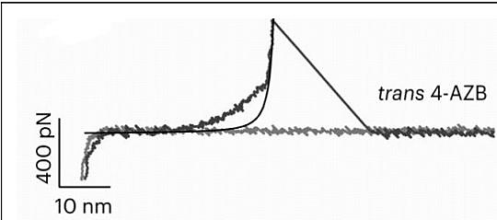
得分要点:
1，有上升阶段（对应高分子链被拉长，1 分）
2，有下降阶段（对应链断裂，可以画成瞬态过程，2分）
3-2 塑料袋相信大家都不陌生，聚乙烯就是塑料袋的主要材料之一。聚乙烯塑料袋在被拉伸时，通常可以发现塑料变“白”了，也就是变得不透明了，请解释。 意思相近即可，答出“拉伸诱导结晶”即可得到满分。
3-3 对分子施加机械力的方法还有很多种，超声波就是其中一种常用的手段。研究表明，在用超声波处理以下聚合物的四氢呋喃溶液时，溶液颜色变深，并且析出深色聚合物沉淀。给出产物的结构。 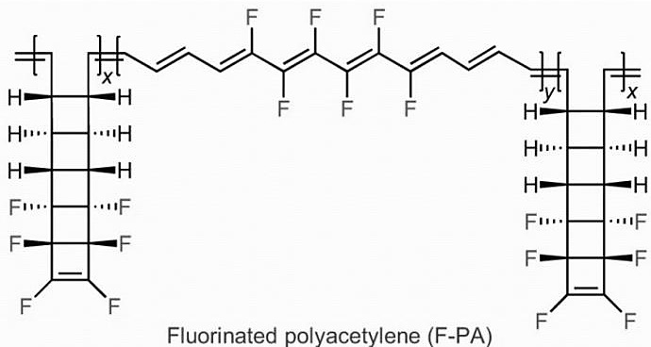
(3 分, 画成全部开环的结构同样得到满分) （实际体系中，由于聚合物溶解度的降低，聚合物析出，导致超声效率变差，只有部分结构开环；附原文网址 https://www.nature.com/articles/s41557-020-00608-8）
3-4-1 请画出聚合物 A 的结构。 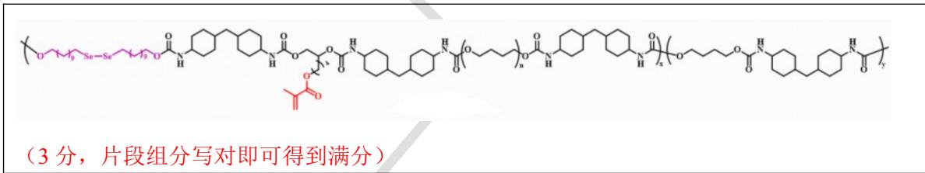
(3 分, 片段组分写对即可得到满分) 3-4-2 DBTDL 的作用是什么？ 作为 Lewis 酸，催化加成聚合反应；避免二异氰酸酯和聚四亚甲基醚二醇分相，提高反应效率（2 分，任意答一点即可得到满分）
3-4-3 已知聚合物 A 在持续机械力的作用下，材料的强度不降反升。请你为这个现象提出合理的解释。 在机械力的作用下，二硒键可以发生断裂生成自由基；（2分）自由基引发高分子链中的甲基丙烯酸酯单元聚合；（1分）提升了聚合物的交联密度，从而提升聚合物强度。（2分）（附文章中的示意图：10.31635/ccschem.022.202201874
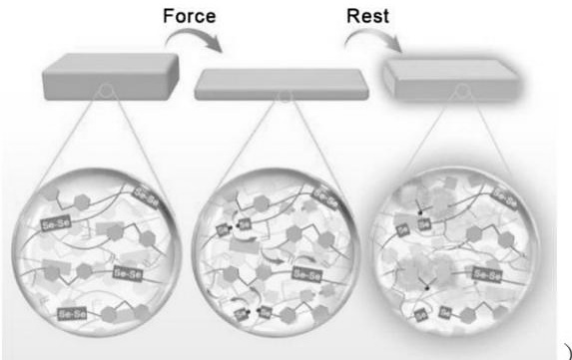
本题答案在 3.0 nm - 6.0 nm 都得满分 粗略估计： $2*18*70*2*cos((180−119)/2)$ pm = 4.2 nm （3 分）

第23题
来源：北斗学友竞赛模拟卷
第 3 题（25 分，占比 11%）化学键与机械力
化学键的本质是一种相互作用力，它是原子或分子之间相互作用的结果。施加外力可以导致特定化学键的断裂，导致某些化学反应的发生。在分子尺度上研究机械力与化学反应间的关系是化学领域研究的前沿课题之一。如何测定机械力的强度，和力的强度导致特定化学键的断裂方式是重点关注的研究内容。
3-1 一种经典的力致变色结构为罗丹明（Rhodamine）。在力、光照等外加作用下，它可以在关环结构和开环结构之间可逆转换。鉴定这种转换的手段是测定这两种化合物的吸收光谱，或者直接观测体系的颜色变化也可以确定化学键是否断裂。与关环结构相比，开环后的化合物中紫外可见吸收光谱的主吸收峰是红移还是蓝移？并给出你的理由。
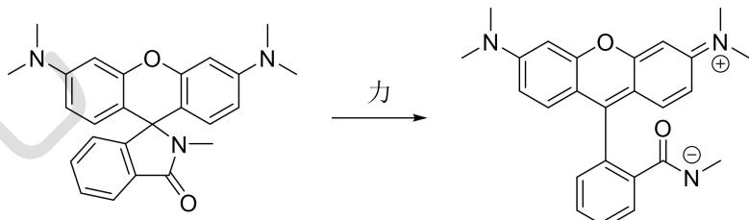
3-2 对分子施加机械力的方法还有很多种，超声波是其中一种常用的手段。研究表明，在用超声波处理以下聚合物的溶液时，溶液的颜色不会发生明显的变化；但是其它谱学手段表明，这些四元并环转化为了一类稳定的并环体系。画出最终产物以及所经历的中间体（至少三个）的结构式。本题不要求双键顺反。
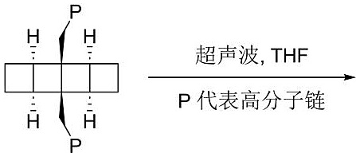
3-3 通常认为，机械力对于聚合物材料是破坏性的。但是，通过对于聚合物体系进行巧妙的结构设计，可以实现聚合物的“力致增强”。以下便是一例：将聚合物 P1 在癸二酸四丁基铵盐的 THF 溶液中超声，可以观察到溶液凝胶化。
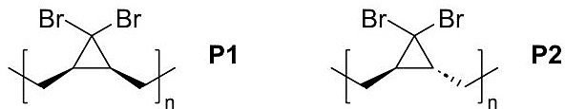
3-3-1 已知偕二溴代环丙烷在加热或力的作用下将发生对旋开环，同时伴随着卤素迁移。请画出 P1 在力作用下开环的产物。
3-3-2 你认为 P1 和 P2 哪一个在力的作用下更容易开环，为什么？
3-3-3 请解释凝胶化的原因。
3-4 某类型聚合物链本处于随机卷曲状态，在外界拉力 F 作用下，发生链段的构象重排，导致材料长度增加 $Δl$ 。在等温条件下，平衡常数 K 随外加拉力变化的实验数据如下表所示：
F (pN) | 7.2 | 7.6 | 7.8 | 8.4
K | 0.0053 | 0.021 | 0.083 | 0.319
3-4-1 计算无外力时链段拉伸的标准摩尔吉布斯自由能变。
3-4-2 你认为升温后，该聚合物链被拉直是更容易还是更困难，为什么？
第4题（15分，占 $8\%$ ）
某个短肽的氨基酸序列如下（左边为氮端，右边为碳端）：
$$Ac−Gly−Ala−Gly−Asp−Phe−Gly−Gly−Lys−Phe−Gly−Phe−Tyr−Gly−Gly−Gly−OMe$$
4-1 已知相关氨基酸的结构式:
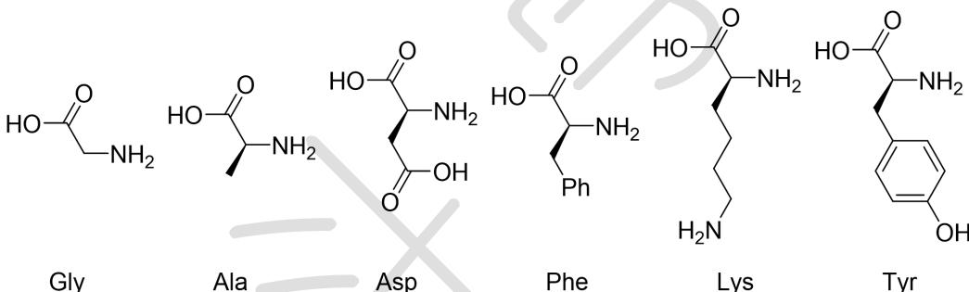
请计算该短肽的分子量（以所有基团均为未电离或水解的情况计）。
4-2 已知相应侧基的 pKa（氨基以质子化的形式计）：Asp 3.71; Lys 10.67; Tyr 10.10。假设肽段形成前后侧基 pKa 不变，使用分布系数计算该短肽的等电点。 4-3 下列关于等电点性质的描述，正确的是：（）
A. 在等电点时，该短肽的溶解度最低
B. 在等电点时，该短肽在电场中不发生迁移
C. 等电点时该短肽所带净电荷为零
D. 在进行蛋白质的阳离子交换色谱分离时，通常需要选择合适的缓冲液 pH 值。相比选择 pH = 5.0
D. 在进行蛋白质的阳离子交换色谱分离时，通常需要选择合适的缓冲液 pH 值。相比选择 pH = 5.0 的缓冲溶液，pH = 8.0 的缓冲液更有利于该短肽的吸附。
4-4 该短肽的氮端和碳端分别进行了乙酰化（Ac）和甲酯化（OMe）修饰。以下关于修饰作用的描述，正确的是：（）
A. 端基修饰后，该短肽在水中的溶解度降低
B. 端基修饰能够降低蛋白酶对肽段端部的识别，从而提高短肽在体内和体外的稳定性
C. 端基的修饰会影响肽段的等电点
D. 甲酯化增加碳端的疏水性
参考答案：
第3题（25分，占比 $11\%$ ）化学键与机械力 化学键的本质是一种相互作用力，它是原子或分子之间相互作用的结果。施加外力可以导致特定化学键的断裂，导致某些化学反应的发生。在分子尺度上研究机械力与化学反应间的关系是化学领域研究的前沿课题之一。如何测定机械力的强度，和力的强度导致特定化学键的断裂方式是重点关注的研究内容。
3-1 一种经典的力致变色结构为罗丹明（Rhodamine）。在力、光照等外加作用下，它可以在关环结构和开环结构之间可逆转换。鉴定这种转换的手段是测定这两种化合物的吸收光谱，或者直接观测体系的颜色变化也可以确定化学键是否断裂。与关环结构相比，开环后的化合物中紫外可见吸收光谱的主吸收峰是红移还是蓝移？并给出你的理由。
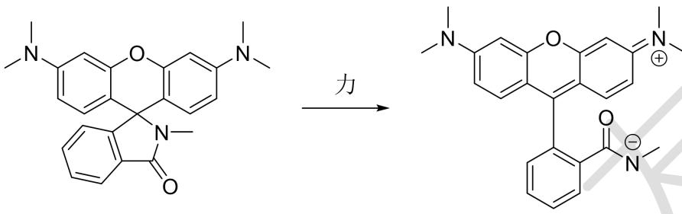
红移（1分）
有效共轭长度增加，或形成了更大的共轭体系（2 分）
3-2 对分子施加机械力的方法还有很多种，超声波是其中一种常用的手段。研究表明，在用超声波处理以下聚合物的溶液时，溶液的颜色不会发生明显的变化；但是其它谱学手段表明，这些四元并环转化为了一类稳定的并环体系。画出最终产物以及所经历的中间体（至少三个）的结构式。本题不要求双键顺反。
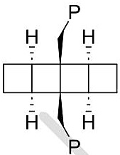
超声波, THF
P 代表高分子链
最终产物:
中间体:
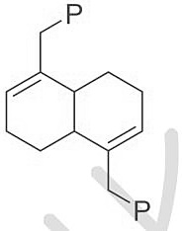
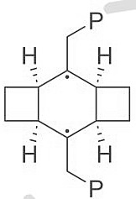
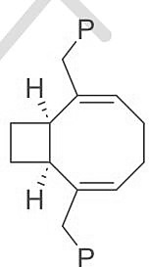
(1 个 2 分，共 8 分)
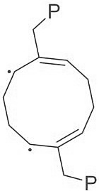
3-3 通常认为，机械力对于聚合物材料是破坏性的。但是，通过对于聚合物体系进行巧妙的结构设计，可以实现聚合物的“力致增强”。以下便是一例：将聚合物 P1 在癸二酸四丁基铵盐的 THF 溶液中超声，可以观察到溶液凝胶化。
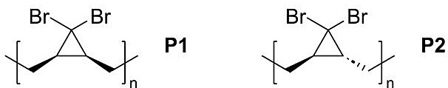
P2
3-3-1 已知偕二溴代环丙烷在加热或力的作用下将发生对旋开环，同时伴随着卤素迁移。请画出 P1 在力作用下开环的产物。
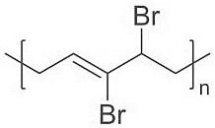
(不要求双键 ZE 构型判断，3 分)
3-3-2 你认为 P1 和 P2 哪一个在力的作用下更容易开环，为什么？ P1 更容易开环（1 分）
反式立体化学要求顺旋开环，这是对称性禁阻的（2 分，仅从受力方向角度回答得 1 分）
在力的作用下环丙烷开环形成烯丙基溴结构，可与酸根发生亲核取代而交联。（3 分）
3-4 某类型聚合物链本处于随机卷曲状态，在外界拉力 F 作用下，发生链段的构象重排，导致材料长度增加 $Δl$ 。在 298 K 下，平衡常数 K 随外加拉力变化的实验数据如下表所示：
F (pN) | 7.2 | 7.6 | 7.8 | 8.4
K | 0.0053 | 0.021 | 0.083 | 0.319
3-4-1 计算无外力时链段拉伸的标准摩尔吉布斯自由能变。
等温条件下，有：
$$K=exp\left(−\frac{ΔG}{RT}\right)=exp\left(−\frac{ΔG^{0}−FΔl}{RT}\right)$$
取自然对数得:
$$lnK=\frac{FΔl}{RT}−\frac{ΔG^{0}}{RT}$$
对题目数据进行线性拟合，得 $△G^{0}=74 kJ/mol$ （3 分）
3-4-2 你认为升温后，该聚合物链被拉直是更容易还是更困难，为什么？
更困难（1 分） 聚合物由随机卷曲被拉直熵减；温度升高，平衡向熵增的方向移动（1 分）

第24题
来源：北斗学友竞赛模拟卷
第二题：无机分子的构型（13分，8%）
近日，科学家发现，将高浓度的 NO 和 $H_{2}S$ 气体在金属表面混合，可以生成 HSNO。后者是生物信号传递过程中可能的重要中间体。
2-1 写出 HSNO 的结构式，说明其成键方式。
2-2 比较键角 $∠H−S−N$ 和 $∠S−N−O$ 的大小，说明理由。
2-3 研究表明，反应过程为 NO 歧化生成的 $N_{2}O_{3}$ 与 $H_{2}S$ 反应，生成了 HSNO。写出两步反应的方程式。
2-4 你认为金属表面的作用是什么？
2-5 HSNO 有顺反异构体，已知室温下，顺式和反式异构体的数量约为 1:5，计算异构反应的自由能变 $ΔG$ 。
2-6 研究发现，HSNO 中的 S-N 键长要长于 RSNO（R=烷基）中的 S-N 键长。试说明理由。
参考答案：
2（13分）
$$\begin{aligned}&H_{−S^{−}N_{=O}}↔H_{−S^{+}N_{=O}^{−}},\text{或表示出相应大}π\text{键的结构} \\ &\text{成键方式：S、N分别以}sp^{2}\text{杂化轨道与周围原子成键，S - N - O之间另外成一}π_{3}^{4}\text{大}π\text{键。} \\ &(\text{共}2\text{分})\end{aligned}$$
2 比较键角 $∠H−S−N$ 和 $∠S−N−O$ 的大小，说明理由。
$∠H−S−N<∠S−N−O$​
S 的电负性小于 N，因此周围电子距离更远，斥力更小。
S 是第三周期元素，周围电子云更加弥散，斥力更小。
(2 分)
3 研究表明，反应过程为 NO 歧化生成的 $N_{2}O_{3}$ 与 $H_{2}S$ 反应，生成了 HSNO。写出两步反应的方程式。
$$\begin{matrix}4NO===N_{2}O+N_{2}O_{3} \\ N_{2}O_{3}+H_{2}S===HSNO+{HNO}_{2}\end{matrix}$$
(2 分)
4 你认为金属表面的作用是什么？
催化作用。（准确地说，是催化 NO 的歧化）
(2分)
5 HSNO 有顺反异构体，已知室温下，顺式和反式异构体的数量约为 1:5，计算异构反应的 $ΔG$
$$\begin{matrix}\text{trans - HSNO = cis - HSNO} \\ 5 1 K=1/5 \\ ΔG=−RTlnK=−8.314×298.15×ln1/5J/mol=4.0kJ/mol \\ 6\end{matrix}$$
(2 分)
H 的反极化作用削弱了相邻的 S-N 键。(H 的强极化能力使得临近的 S 原子靠近 H 的一侧呈 $δ^{−}$ ，靠近 N 的一侧显 $δ^{+}$ ，这削弱了 S 与同为 $δ^{+}$ 的 N 原子之间的作用力，这种效应被称为反极化作用) (3分)

第25题
来源：一分册能力测试
分值：8 分
2013 年,科学家通过计算预测了高压下固态氮的一种新结构: $N_{8}$ 分子晶体。其中, $N_{8}$ 分子呈首尾不分的链状结构;按价键理论,氮原子有 4 种成键方式;除端位以外,其他氮原子采用 3 种不同类型的杂化轨道。
7-1 画出 $N_{8}$ 分子的 Lewis 结构并标出形式电荷。写出端位之外的 N 原子的杂化轨道类型。
7-2 画出 $N_{8}$ 分子的构型异构体。
参考答案：
7-1 N₈ 分子总价电子数: $5×8=40$ 个。达到 8 电子稳定结构需要 $8×8=64$ 个电子,故成键电子对数: $(64−40)/2=12$, 孤对电子对数: $40/2−12=8$。
按端位 N: 各 1 对孤对电子 + 1 个 σ 键 + 1 个 π 键(三键),杂化为 sp; 中间 N: 可为 sp 杂化(三键) 或 sp² 杂化(双键 + 单键) 或 sp³ 杂化(三个单键 + 1 对孤对)。
链状 N₈ Lewis 结构式(主要共振式):
$$:N≡N^{(+)}−N^{(−)}−N=N−N^{(−)}−N≡N:$$
形式电荷: 链中带负形式电荷的 N 标注为 ⊖, 带正的标注为 ⊕。
端位之外的 N 原子的杂化轨道类型: sp、sp²、sp³ 三种。
7-2 由于 N₈ 中间存在 N=N 双键结构, 参考 2-丁烯的顺反异构, N₈ 也存在顺反异构体。
参考答图(原答案侧 2fb822b0 包含 cis- 与 trans- 两种构型异构体):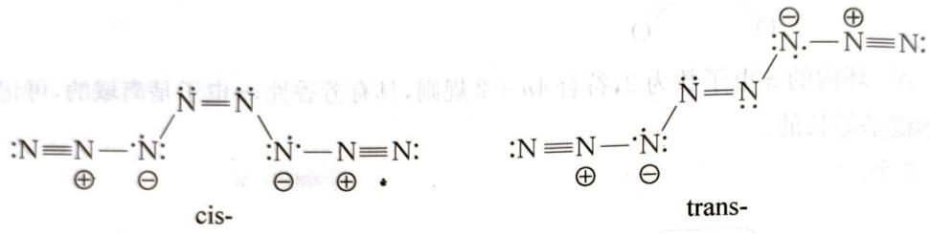

第26题
来源：一分册能力测试
分值：10 分
已知含 $O_{2}^{2−}$、$O_{2}^{−}$、$O_{3}^{−}$ 和 $O_{2}^{+}$ 的化合物都是存在的。
10-1 写出上述四个离子对应的化合物的化学式。
10-2 上述四个离子中是否存在反磁性的?若有请指出来。
10-3 已知下表中各个微粒的 O—O 原子间距离为 112、121、132 和 ~149 pm, 有三种物种的键能约为 200, 490 和 625 kJ·mol⁻¹, 另一种未给出数据, 试把这些数据填在下表中的合适位置, 并确定每一种微粒的键级。
微粒 | 原子间距离 | 键能 | 键级
$O_{2}$​
$O_{2}^{+}$​
$O_{2}^{−}$​
$O_{2}^{2−}$​
10-4 有没有可能从 $F_{2}$ 出发, 制备出含 $F_{2}^{2−}$ 离子的化合物, 理由是什么?
参考答案：
10-1 $O_{2}^{2−}$: $Na_{2}O_{2}$(过氧化钠); $O_{2}^{−}$: $KO_{2}$(超氧化钾); $O_{3}^{−}$: $KO_{3}$(臭氧化钾); $O_{2}^{+}$: $O_{2}[PtF_{6}]$(Dioxygenyl hexafluoroplatinate)。
10-2 $O_{2}^{2−}$ 是反磁性的。$O_{2}$ 分子轨道排布为 $KK(σ_{2s})^{2}(σ_{2s}^{*})^{2}(σ_{2p})^{2}(π_{2p})^{4}(π_{2p}^{*})^{2}$, 键级 = 2, 含 2 个未成对电子(顺磁)。$O_{2}^{2−}$ 是在 $O_{2}$ 的 $π_{2p}^{*}$ 轨道上再增加 2 个电子, 4 个 $π_{2p}^{*}$ 电子全部成对, 无单电子, 故反磁。$O_{2}^{−}$、$O_{2}^{+}$ 各有 1 个未成对电子(顺磁);$O_{3}^{−}$ 有 1 个未成对电子(顺磁)。
10-3 按分子轨道理论, $O_{2}$ 键级 = 2, $O_{2}^{+}$ 键级 = 2.5, $O_{2}^{−}$ 键级 = 1.5, $O_{2}^{2−}$ 键级 = 1。键级-键长-键能单调关系: 键级↑ → 键长↓, 键能↑。
微粒 | 原子间距离 (pm) | 键能 (kJ·mol⁻¹) | 键级
$O_{2}$​ | 121 | 490 | 2
$O_{2}^{+}$​ | 112 | 625 | 2.5
$O_{2}^{−}$​ | 132 | — | 1.5
$O_{2}^{2−}$​ | 149 | 200 | 1
10-4 不可能。按分子轨道理论, $F_{2}$ 得到的两个电子要填充在反键轨道($σ_{2p}^{*}$ 或 $π_{2p}^{*}$) 上去, 此时键级变为零, 不可能稳定存在, 故从 $F_{2}$ 出发不能制备出含 $F_{2}^{2−}$ 离子的稳定化合物。

第27题
来源：一分册能力测试
分值：9 分
3-1 已知：$OF_{2}$、$OCl_{2}$、$ClO_{2}$ 的键长、键角见下表：
结构参数 | $OF_{2}$​ | $OCl_{2}$​ | $ClO_{2}$​
X—O 键长/pm | 140.9 | 171 | 147
键角/θ | 103.2 | 110 | 118
试用杂化轨道理论讨论这 3 种分子的成键情况，并解释其键长和键角。
3-2 实验测得 $(CN)_{2}$ 中 $C−C$ 键长为 $138 pm$，直线型分子。试用杂化轨道理论讨论 $(CN)_{2}$ 分子的形成过程。（参考 $C−C$ 键长：$H_{3}C−CH_{3} 154 pm$，$H_{2}C=CH_{2} 134 pm$）
参考答案：
3-1 由杂化轨道理论得：$OF_{2}$、$OCl_{2}$、$ClO_{2}$ 中心原子的杂化类型为 $sp^{3}$、$sp^{3}$、$sp^{2}$ 杂化。
$OF_{2}$ 分子中，$O−F$ 为单键，键长为 $O−F$ 单键键长；由于电负性 $O<F$，中心氧原子核附近电子密度降低，使键角减小至 ${103.2}^{∘}$。
$OCl_{2}$ 分子中，$O−Cl$ 为单键，键长为 $O−Cl$ 单键键长；由于电负性 $O>Cl$，中心氧原子核附近电子密度增大，电子互斥作用增强，使键角增大至 ${110}^{∘}$。
$ClO_{2}$ 分子中，$Cl$ 为中心原子，$sp^{2}$ 杂化导致形成平面形分子，$Cl$ 以 $sp^{2}$ 杂化轨道与 2 个 $O$ 原子的 $2p$ 轨道形成 2 个 $σ$ 单键；此外，氯原子以未参与杂化、有 1 个电子的 $3p$ 轨道与 2 个氧原子各 1 个充满电子的 $2p$ 轨道组成 $π_{3}^{5}$ 的离域 $π$ 键，使 $Cl−O$ 键具有多重键性质，键长短于正常 $Cl−O$ 单键的 171 pm，为 147 pm。由于电负性 $O>Cl$，中心氧原子核附近电子密度增大，电子互斥作用增强，使键角增大至 ${118}^{∘}$。
3-2 $(CN)_{2}$ 分子中两个 C 原子均作 sp 杂化，各与一个 N 原子形成 $σ$ 键，同时形成两个 $π_{4}^{4}$ 键：$N−C−C−N$。由以上结构可见：$(CN)_{2}$ 分子中 $C−C$ 键并不是单键，而是具有多重键性质，故其键长短于 $C−C$ 单键键长 (154 pm)，而大于 $C=C$ 双键键长 (134 pm)。

第28题
来源：一分册能力测试
分值：10 分
第 23 号元素钒在地壳中的含量大约为 0.009%，在过渡元素中仅次于 Fe、Ti、Mn、Zn，排第五位。我国四川攀枝花地区蕴藏着极其丰富的钒钛磁铁矿。
4-1 过渡金属可形成许多羰基配合物, 即 CO 作为配体形成的配合物。
① CO 的等电子体有 $N_{2}$、$CN^{−}$、____(任写一个)等。
② CO 作配体时, 配位原子是 C 而不是 O, 其原因是 ____。
4-2 过渡金属配合物常满足”18 电子规则”,即中心原子的价电子数加上配体提供的电子数之和等于 18,如 $[Fe(CO)_{5}]$、$[Mn(CO)_{5}]^{−}$ 等都满足这个规则。
① 下列钒配合物中,钒原子满足 18 电子规则的是 ____。
A. $[V(H_{2}O)_{6}]^{2+}$
B. $[V(CN)_{6}]^{4−}$
C. $[V(CO)_{6}]^{−}$
D. $[V(O_{2})_{4}]^{3−}$
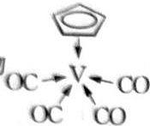 第4题图：V(η⁵-Cp)(CO)₃ 二茂钒三羰基配合物
② 化合物 V(η⁵-Cp)(CO)₃ 的熔点为 138 °C,其晶体类型为 ____;已知该化合物满足 18 电子规则,其配体(环戊二烯基 Cp)中的大 π 键可表示为 ____。
参考答案：
4-1 ① 等电子体一般指价电子数和原子数相同的分子、离子或基团,CO 的等电子体有 $N_{2}$、$CN^{−}$、$NO^{+}$、$C_{2}^{2−}$（任写一个即可）。 ② C 的电负性(2.55) 小于 O(3.44),C 对孤电子对吸引能力弱于 O,更容易给出孤对电子对,所以 CO 作配体时配位原子是 C 而不是 O。
4-2 ① 各选项中心原子 V 的电子数核算(以 V 价电子数 5 为基准):
- A: $5−2+6×2=15$ (H₂O 供 2e⁻),不符合。
- B: $5−(−4)+6×2=21$?实为 $5−2+6×2=15$ (CN⁻ 供 2e⁻),不符合。
- C: $5+1+6×2=18$ (CO 供 2e⁻, 负电荷+1),符合。
- D: $5+3+4×2=16$ ($O_{2}^{−}$ 供 2e⁻,整体 −3 价),不符合。 答案:C。
② 化合物 V(η⁵-Cp)(CO)₃ 熔点为 138 °C,熔点较低,故为分子晶体;已知该化合物满足 18 电子规则,其配体环戊二烯基中的大 π 键 5 个 C 共有 5 个 π 电子,可表示为 $π_{5}^{5}$。
参考答图（OC V CO 结构 + Cp 配体大 π 键）: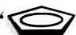

第29题
来源：一分册能力测试
分值：(原书卷面无明确分值,按 A 卷结构估算)
含氟化合物在生产生活中有重要的应用,回答下列问题:
8-1 N 与 F 可形成化合物 $N_{2}F_{2}$,下列有关 $N_{2}F_{2}$ 的说法正确的是 ____(填字母)。 a. 分子中氮原子的杂化轨道类型为 $sp^{2}$ b. 其结构式为 F—N≡N—F c. 其分子有两种不同的空间构型 d. 1 mol $N_{2}F_{2}$ 含有的 σ 键的数目为 $4N_{A}$
8-2 $NaHF_{2}$ 可用于制无水氟化氢和供雕刻玻璃、木材防腐等用。常温常压下为白色固体,易溶于水,160 °C 分解。$NaHF_{2}$ 中所含作用力的类型有 ____(填字母)。 a. 离子键 b. 共价键 c. 配位键 d. 氢键
8-3 二氟甲烷($CH_{2}F_{2}$) 难溶于水,而三氟甲烷($CHF_{3}$) 可溶于水,其可能的原因是 ____。
参考答案：
8-1 $N_{2}F_{2}$ 的结构式为 F—N=N—F(非 F—N≡N—F,因两端 N 各连 1 个 F 加上 1 对孤电子, 价层 3 对电子对, 杂化为 sp²)。分子中 N=N 双键为平面结构, F—N=N—F 有顺式与反式两种空间构型, 即 cis/trans 异构。σ 键数: F—N(2) + N=N 双键中的 σ 键(1) = 3, 故 1 mol $N_{2}F_{2}$ 含 3 mol σ 键, $3N_{A}$。故 ac 正确。
8-2 $NaHF_{2}$ 由 $Na^{+}$ 与 $HF_{2}^{−}$ 构成。$HF_{2}^{−}$ 中 H 与两个 F 以氢键 [F—H···F]⁻ 连接, 同时 F—H 段为共价键, 整体对 $Na^{+}$ 形成离子键。 答案: abd(离子键 + 共价键 + 氢键)。
8-3 $CHF_{3}$ 分子中由于 3 个 F 原子具有很高的电负性, 强烈吸引共用电子对, 使得 C 原子的正电性增强, 从而 $CHF_{3}$ 中的 H 原子可与 $H_{2}O$ 中的 O 原子之间形成氢键, 因此可溶于水;$CH_{2}F_{2}$ 仅有 2 个 F, C 上正电性较弱, H 难以形成强氢键, 难溶于水。

第30题
来源：一分册能力测试
分值：9 分
1-1 咖啡因对中枢神经有兴奋作用,其结构式如下。常温下,咖啡因在水中的溶解度为 2 g/100 g H₂O,加适量水杨酸钠 [$C_{6}H_{4}(OH)(COONa)$],由于形成氢键而增大咖啡因的溶解度。请在图 1 上添加水杨酸钠与咖啡因形成的氢键。
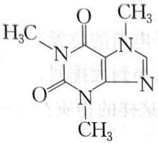 第1题图 1：咖啡因结构式
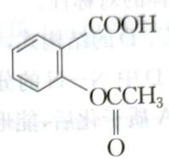 第1题图 2：阿司匹林(乙酰水杨酸)结构式
1-2 阿司匹林结构式如图 2, 难溶于水。若和适量柠檬酸三钠混合, 即可增大溶解度。解释原因。
1-3 氯仿在苯中的溶解度明显比 1,1,1-三氯乙烷的大,请给出一种可能的原因(含图示)。
参考答案：
1-1 形成氢键时,水杨酸钠的 —OH 应是质子的给体, 咖啡因中氮原子上的孤对电子应是质子的受体。咖啡因分子结构中共有 4 个氮原子, 其中两个酰胺键氮上孤对电子占据的 p 轨道参与形成离域 π 键, 不易给出;咪唑环上连有甲基的 N 上孤对电子在未杂化的 p 轨道中, 参与形成离域 π 键不易给出;另一 N 上孤对电子在 sp² 杂化轨道中, 未参与形成离域 π 键, 能给出, 应是氢键质子的受体。
参考答图: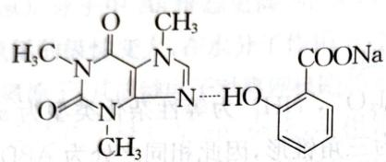
1-2 苯环的吸电子共轭作用使阿司匹林中的羧基酸性较强。柠檬酸三钠 $NaO−HO−\begin{matrix}O \\ | \\ CO\end{matrix}−\begin{matrix}ONa \\ | \\ ONa\end{matrix}$ 与阿司匹林反应形成阿司匹林的离子形式(羧酸根), 增大了溶解度。
参考反应图: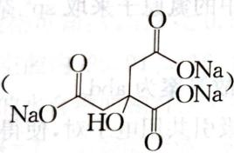
1-3 三氯甲基 $CCl_{3}$ 具有强吸电子诱导效应,相当于一个高电负性的原子,使得 $CHCl_{3}$ 的氢原子与苯环的离域电子形成 X—H···π 氢键(即芳香氢键), 增大了 $CHCl_{3}$ 在苯中的溶解度;1,1,1-三氯乙烷的 $CH_{3}CCl_{3}$ 只有一个 C—H, 且 $CH_{3}$ 为给电子基, C—H 极性较弱, 难以形成类似氢键。
参考图: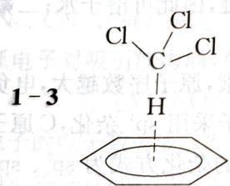

第31题
来源：一分册能力测试
分值：9 分
化合物 A 是一种重要化工产品, 用于生产染料、光电材料和治疗疣的药物等。A 由第一、二周期元素组成, 白色晶体, 摩尔质量 $114.06g⋅mol^{−1}$, 熔点 293 °C, 酸常数 $pK_{a1}=1.5$, $pK_{a2}=3.4$; 酸根离子 $A^{2−}$ 中同种化学键是等长的, 存在一根四重旋转轴。
4-1 画出 A 的结构简式。
4-2 为什么 $A^{2−}$ 离子中同种化学键是等长的?
4-3 $A^{2−}$ 离子有几个镜面?
参考答案：
4-1 推断过程:
- 元素限定: 第一、二周期 = H、C、N、O、F、Ne(惰气排除);
- 摩尔质量 114.06 减去 4 个 C(12.01×4 = 48.04) 与 2 个 H(1.008×2 = 2.016) 余 64.00, 正好等于 4 个 O(16.00×4);
- 故 A 的分子式为 $C_{4}H_{2}O_{4}$(方酸 squaric acid);
- 「酸根离子 $A^{2−}$ 中存在一根四重旋转轴」提示四元环结构(中心对称 + 4 重轴);
- 「同种化学键等长」与「$pK_{a1}=1.5$, $pK_{a2}=3.4$」说明二元酸强度。
A 的结构简式为1,2-二羟基-3,4-二酮环丁烯(方酸):
参考结构式: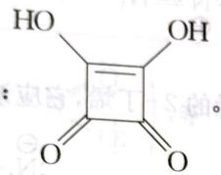
4-2 $A^{2−}$ 环内 π 电子数为 2(由 4 个 C 原子各贡献 1 个 p 轨道, 共 4 个 p 轨道, 总电子数 = 4 × 1 + 2(电荷) = 6?实为 4 个 C 各提供 1 个电子 + 2 个电子 = 6, 符合 $4n+2$($n=1$) Hückel 规则), 具有芳香性。π 电子是离域的, 可记为 $π_{8}^{10}$(8 个参与大 π 键的原子—4 个 C + 4 个 O, 共 10 个 π 电子: 4×1 + 2×3 = 10), 因此同种化学键是等长的(键长平均化)。
4-3 $A^{2−}$ 离子有 5 个镜面: 4 个含 C—C 键(主对角线) 的镜面 + 1 个分子平面(4 个 C 共面, σ_h) 。对称点群为 $D_{4h}$。
参考镜面示意图(原答案侧 1a527089/09c1ac4c/0aa5447d 归属不明的 3 张图实际为 B-5 有机碱 A/B/C 结构, 不属于 B-4): 本题镜面数按 $D_{4h}$ 群论计算 5 个。

第32题
来源：一分册能力测试
分值：8 分
叠氮酸根作为一种纯多氮阴离子,能形成许多有趣的化合物。
6-1 $NaN_{3}$ 与 $Br_{2}$ 反应生成橙色液体 $BrN_{3}$, 写出反应的化学方程式和 $BrN_{3}$ 的 Lewis 结构式。
6-2 $NaN_{3}$ 与 NOCl 反应生成淡黄色固体 $N_{4}O$, 写出反应的化学方程式和 $N_{4}O$ 的 Lewis 结构式。
参考答案：
6-1 $BrN_{3}$ 的结构可以参考 $HN_{3}$ 的成键情况(N—N—N 直线骨架,端基 N 与 Br 以单键相连, N=N 双键与 N—N 单键的共振):
$$NaN_{3}+Br_{2}→BrN_{3}+NaBr$$
$BrN_{3}$ 的 Lewis 结构式(主共振式, Br 端基 N 上有正形式电荷):
··
:N=N⁺=N: ·· ··
| ↔ :N⁻—N⁺≡N:
·· ··
:Br: |
·· ··
:Br:
参考答图: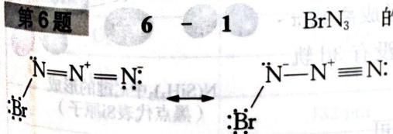 (该图实际归属本小问, 答案原书位置错乱附于 B-3 后)
6-2 $NaN_{3}$ 与 NOCl 反应可看作复分解反应:
$$NaN_{3}+NOCl→N_{4}O+NaCl$$
产物 $N_{4}O$ 可认为是 $N_{3}^{−}$ 离子和 $NO^{+}$ 离子结合形成的共价化合物。Lewis 结构式(含 3 个等价共振式):
$$:N=N^{+}−N^{−}/\dot{N}=\ddot{O}:↔:N=N^{+}−N^{−}/\dot{N}=\ddot{O}:↔:N^{−}=N^{+}=N^{−}/\dot{N}=\ddot{O}:$$
N₃⁻ 端通过 N 与 NO⁺ 的 N 之间形成 N—N 单键(或 N=N 双键) 桥连, 整体保持直线或近直线型。

第33题
来源：一分册能力测试
分值：10 分
Lewis 结构式的书写思想虽然简单, 但在现代化学中仍然有发挥着重要作用。请根据 Lewis 结构式的分析后填写下表。
9-1 将这些微粒与最后一列中相应的 N—O 键长相匹配: 甲醛肟 $(CH_{2}NOH)$、亚硝酰离子 $(NO^{+})$、硝酰离子 $(NO_{2}^{+})$、亚硝酸根离子 $(NO_{2}^{−})$ 和硝酸根离子 $(NO_{3}^{−})$ 。
分子/离子 | N—O 键级 | N—O 键长(Å)
 |  | 1.062
 |  | 1.15
 |  | 1.236
 |  | 1.25
 |  | 1.47
9-2 完成下表, 使所列分子与最后一列中相应的 C—O 键长相匹配: $CO$、$CO_{2}$、$CO_{3}^{2−}$、$H_{3}COCH_{3}$(二甲醚) 和 $H_{3}CCOO^{−}$(醋酸根离子)。
分子/离子 | C—O 键级 | C—O 键长(Å)
 |  | 1.128
 |  | 1.163
 |  | 1.250
 |  | 1.290
 |  | 1.416
参考答案：
9-1 N—O 键级与键长关系(键级越大键长越短, 单调递减):
分子/离子 | N—O 键级 | N—O 键长(Å)
$NO^{+}$: $:N≡O:$ | 3 | 1.062
$NO_{2}^{+}$: $O=N^{+}=O$ | 2 | 1.15
$NO_{2}^{−}$: $O−N(O^{−})=O$(共振) | 1.5 | 1.236
$NO_{3}^{−}$: $O−N(O^{−})=O−N(O^{−})=O$(3 个等价 N—O 共振) | 1⅓ | 1.25
$CH_{2}NOH$(甲醛肟): $H_{2}C=N−OH$ | 1 | 1.47
9-2 C—O 键级与键长关系:
分子/离子 | C—O 键级 | C—O 键长(Å)
$CO$: $:C≡O:$ | 3 | 1.128
$CO_{2}$: $O=C=O$ | 2 | 1.163
$CH_{3}COO^{−}$(醋酸根): 两个等价 C—O 共振 | 1.5 | 1.250
$CO_{3}^{2−}$(碳酸根): 3 个等价 C—O 共振 | 1⅓ | 1.290
$H_{3}COCH_{3}$(二甲醚): $H_{3}C−O−CH_{3}$ | 1 | 1.416

第34题
来源：汇智竞赛题目
氮氧化物是大气化学的主要研究对象之一。内燃机中的高温促使空气中的氮气与氧气发生的化合反应以及工厂排放的光化学烟雾，是大气中氮氧化物的两大来源。在平流层，氮氧化物对于维持能够吸收紫外线的臭氧浓度稳定的光化学分解臭氧的反应有推动作用。下文将描述氮氧化物的一些化学性质。
氮氧化物 A 是无色顺磁性气体，能和过量氧气反应。将反应后的混合物通入 -120℃ 容器中，气体凝华为无色固体 B。将 2.00g B 放入 1.00L 真空容器中，可生成红棕色气体。反应体系在不同温度下达到平衡时的压强如下：25.0℃，压强 0.653 atm、50.0℃，压强 0.838 atm。
25-1 写出化合物 A 和 B 的化学式。
25-2 写出第二步 B 生成红棕色气体的反应方程式。计算该反应在热力学标况下的焓变和熵变。假设温度和压强对反应的焓变、熵变影响可以忽略不计。
化合物 B，与氟气反应可生成一无色气体 C，C 与三氟化硼反应可生成无色固体 D。将 1.000g D 溶于水，以酚酞作为指示剂，用 $0.5000 mol⋅L^{−1}$ NaOH 滴定至终点，耗 NaOH 溶液 30.12 mL。
25-3 写出 C 和 D 的路易斯结构式，以及 D 与 NaOH 中和滴定得到的最终产物的化学式。
25-4 写出 A 与 $ClO_{2}$ 反应方程式。
25-5 D 与过量硝基苯反应主要生成有机产物 E，写出 E 的结构式。
参考答案：
25-1 氮氧化物 A 是无色顺磁性气体，所以 A 是 NO；NO 与 $O_{2}$ 反应生成 $NO_{2}$，$NO_{2}$ 能二聚成 $N_{2}O_{4}$，所以 B 是 $N_{2}O_{4}$。
$$ΔS^{0}=+177 J⋅mol^{−1}$$
$$ln(K)=−\left(ΔH^{0}/RT\right)+\left(ΔS^{0}/R\right)$$
25-3 $N_{2}O_{4}$ 受热生成 $NO_{2}$，$F_{2}$ 受热产生 $F$；二者耦合成 $FNO_{2}$，所以 C 是 $FNO_{2}$；$FNO_{2}$ 与 $BF_{3}$ 发生路易斯酸碱反应生成 $[NO_{2}][BF_{4}]$，所以 D 是 $[NO_{2}][BF_{4}]$。路易斯结构式如下：
$$\left[\begin{matrix}\ddot{O}=\overset{⊕}{N}=\ddot{O} \\ ⋱\end{matrix}\right]\left[\begin{matrix}⋮\overset{⋱}{F}: \\ ⋮\overset{⋱}{F}\overset{⊖}{B}: \\ ⋮\overset{⋱}{F}:\end{matrix}\overset{⋱}{F}:\right]$$
$[NO_{2}][BF_{4}]$ 与 NaOH 反应：$[NO_{2}][BF_{4}]+2NaOH=NaNO_{3}+NaBF_{4}+H_{2}O$
25-4 NO 和 $ClO_{2}$ 都有成单电子，反应 $NO+ClO_{2}=ON − ClO_{2}$。
25-5 $[NO_{2}][BF_{4}]$ 产生强亲电试剂 $NO_{2}^{+}$，与苯发生亲电取代，E 的结构如下：
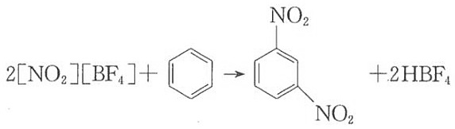

第35题
来源：高中化学竞赛教程·第一分册
在 $30°C$ 以下，将过氧化氢加到硼酸和氢氧化钠的混合溶液中，析出一种无色晶体 X。组成分析证实，该晶体的质量组成为 Na 14.90%，B 7.03%，H 5.24%。加热 X，得无色晶体 Y。Y 含 Na 23.0%，是一种温和的氧化剂，常温下在干燥空气里稳定，但在潮湿热空气中分解放氧，广泛用作洗涤剂、牙膏、织物漂白剂和美发产品，也用于有机合成。结构分析证实 X 和 Y 的晶体中有同一种阴离子 $Z^{2−}$，该离子中硼原子的化学环境相同，而氧原子却有两种成键方式。
- 写出 X、Y 的最简式，给出推理过程。
- 用最恰当的视角画出 $Z^{2−}$ 离子的立体结构（原子用元素符号表示，共价键用短线表示）。
参考答案：
过程探究
- 由题意看出：X 应由 Na、B、H、O 四种元素组成，其原子个数比为：
$$Na:B:H:O=\left(\frac{14.90\%}{23.0}\right):\left(\frac{7.03\%}{10.8}\right):\left(\frac{5.24\%}{1.008}\right):\left(\frac{72.83\%}{16}\right)=1:1:8:7$$
即 X 的化学式为 $NaBH_{8}O_{7}$。
X 加热后得 Y，且 X 和 Y 的阴离子相同，因此，确定了 Y，我们就确定了 X。
假设 Y 中 $Na^{+}$ 只有一个，则 Y 的摩尔质量 $M_{Y}=\frac{23}{23.0\%}=100 g/mol$，而 X 的摩尔质量 $M_{X}=154 g/mol$，则 $M_{X}−M_{Y}=154−100=54 g/mol$，即 3 摩尔水分子的摩尔质量，亦即 X 和 Y 的关系为：$X=Y⋅3H_{2}O$，则 Y 为 $NaBH_{2}O_{4}$，X 为 $NaBH_{2}O_{4}⋅3H_{2}O$。X → Y 的过程实际上是脱水过程。
- 由于 X 和 Y 的晶体中有同一种阴离子 $Z^{2−}$，带两个单位的负电荷，因此，$Z^{2−}$ 一定是 X 或 Y 的二聚产物得到，若 X 或 Y 不进行二聚，则阴离子只带一个单位的负电荷。因此 $Z^{2−}$ 应为 $B_{2}H_{4}O_{8}^{2−}$。由于硼酸盐中硼只有两种键合方式，一种是三配位，另一种是四配位，三配位的硼显 0 价（因为硼为 ⅢA 族），四配位的硼显 −1 价，因此可以肯定 $Z^{2−}$ 的硼均为四配位。由于 $B_{2}H_{4}O_{8}^{2−}$ 中最多有四个 —OH，还剩四个 O 原子，由于 O 原子有两种配位方式，因此剩下的这四个 O 原子应为两个过氧键，即 —O—O—。
综上所述，我们可以画出 $Z^{2−}$ 的结构简式：
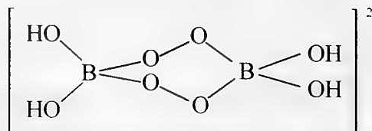
参考解答
见上述分析。（X：$NaBH_{2}O_{4}⋅3H_{2}O$；Y：$NaBH_{2}O_{4}$；$Z^{2−}$：$[B_{2}(O_{2})_{2}(OH)_{4}]^{2−}$，两个四配位硼经两个过氧桥相连。）
整理者解析
验算：(1) O 含量 = 100 − 14.90 − 7.03 − 5.24 = 72.83% ✓。(2) 四配位硼各带 −1、共 −2 与离子电荷吻合；过氧键的”氧有两种成键方式”（—OH 氧与过氧氧）与题设呼应。Y 受热分解放氧正是过氧键断裂：$2NaBH_{2}O_{4}→2NaBO_{2}+2H_{2}O+O_{2}$（对应漂白活性）。

第36题
来源：上海中学竞赛课程
写出下列分子或离子：${ClF}_{3}$、${BrF}_{5}$、${IF}_{7}$、${ClO}_{4}^{−}$、${ClO}_{2}^{−}$、${ICl}_{4}^{−}$、${BrF}_{2}^{+}$ 的价层电子对构型、空间几何构型和中心原子杂化态。
参考答案：
分子或离子 | 价层电子对数 | 中心原子杂化态 | 价层电子对构型 | 空间几何构型
${ClF}_{3}$​ | 5 | $sp^{3}d$​ | 三角双锥 | “T”形
${BrF}_{5}$​ | 6 | $sp^{3}d^{2}$​ | 八面体 | 四方锥
${IF}_{7}$​ | 7 | $sp^{3}d^{3}$​ | 五角双锥 | 五角双锥
${ClO}_{4}^{−}$​ | 4 | $sp^{3}$​ | 四面体 | 正四面体
${ClO}_{2}^{−}$​ | 4 | $sp^{3}$​ | 四面体 | “V”形
${ICl}_{4}^{−}$​ | 6 | $sp^{3}d^{2}$​ | 八面体 | 平面四方形
${BrF}_{2}^{+}$​ | 4 | $sp^{3}$​ | 四面体 | “V”形

第37题
来源：上海中学竞赛课程
请就 ${BF}_{3}$ 的有关知识回答下列问题： (1) 几何构型及其成键情况。 (2) 分子是否有极性？ (3) 如果把 ${BF}_{3}$ 与乙醚放在一起，B—F 键长从 130pm 增加到 141pm，试问所成新化合物的成键情况。
参考答案：
- B 为 sp² 杂化，平面分子，有 Π₄⁶ 键。(2) 非极性。(3) B 由 sp² 杂化变为 sp³ 杂化，接受乙醚中 O 的孤对电子形成配位键。

第38题
来源：上海中学竞赛课程
（第 22 届 IChO 预备题）确定某些分子的结构。 (1) 比较 ${CCl}_{4}$、${SCl}_{4}$ 及 ${XeF}_{4}$ 分子的几何构型。 (2) 比较 ${BeCl}_{2}$、${SnCl}_{2}$、$H_{2}S$ 及 ${XeF}_{2}$ 分子的几何构型。 (3) 比较磷的卤化物。
参考答案：
- CCl₄: 正四面体；SCl₄: 变形四面体；XeF₄: 平面四方形 (2) BeCl₂: 直线形；SnCl₂: 角形；H₂S: 角形；XeF₂: 直线形 (3) PX₃: 三角锥；键角随 X 从 F 到 I 增大

第39题
来源：上海中学竞赛课程
（第 20 届 IChO 预备题）用价电子对互斥理论解释： (1) N、P、As、Sb 的氢化物的键角为什么从上到下变小？ (2) 为什么 ${NH}_{3}$ 的键角是 107°，${NF}_{3}$ 的键角是 102.5°；而 ${PH}_{3}$ 的键角是 93.6°，${PF}_{3}$ 的键角是 96.3°？
参考答案：
- 电负性依次减小，排斥力依次减小 (2) F 的电负性大于 H，共用电子对偏向 F，减弱了排斥

第40题
来源：上海中学竞赛课程
（2011年清华等七校联考试题）${NF}_{3}$ 是一种无色无臭的稳定气体。 (1) ${PF}_{3}$、${NH}_{3}$ 和 ${NF}_{3}$ 结构相似，分子构型均是_，键角大小顺序为_。 (2) ${NF}_{3}$ 在高温连续反应器中可与 $Cu$ 反应生成 $CuF$ 和一种无色气体，写出其分子式，可能的结构是_，该气体在 150°C 时可发生类似 $N_{2}O_{4}$ 离解的反应，其原因是_。 (3) 研究发现，在 180～330°C、水蒸气存在时采用 ${Mn}_{2}P_{2}O_{7}$ 催化剂，可使 ${NF}_{3}$ 发生分解，反应的化学方程式为_，进一步的研究还发现添加氧气后可提高 ${NF}_{3}$ 分解反应转化率，其原理是_。 (4) 在 400°C、无水、无氧条件下利用金属氧化物如 ${Al}_{2}O_{3}$ 等与 ${NF}_{3}$ 反应，也可分解 ${NF}_{3}$。与 (3) 比较，本方法的优点是____。
参考答案：
- 三角锥；NH₃ > NF₃ > PF₃ (2) N₂F₂；F-N=N-F；N-N 键容易断裂生成 NF₂ (3) 2NF₃ + 3H₂O = NO + NO₂ + 6HF；O₂ 与 NO 反应促进分解 (4) 没有 HF 生成，减少腐蚀和污染

